 | TRUVA YAYINLARI  YENİ KİTAP TANITIMI  DAĞITIM TARİHİ  .../.../2013
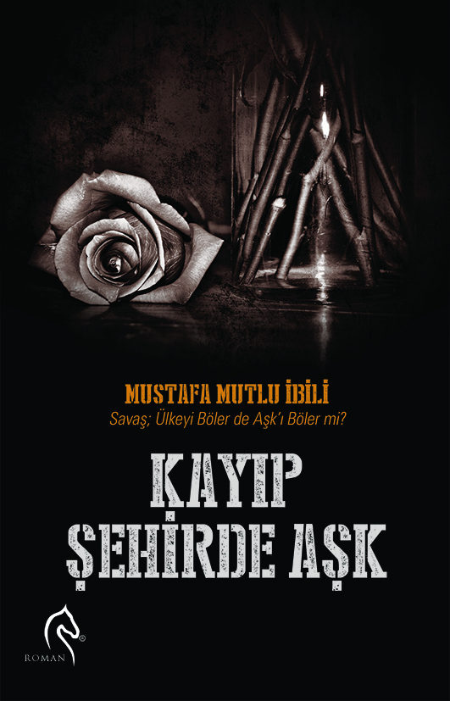 | Eser Adı : Kayıp Şehirde Aşk  Yazar : Mustafa Mutlu İbili  Türü : Roman  Tür No : 109  Yayın No : 428  —Katkıda Bulunanlar—  Genel Yayın  Yönetmeni : Hüseyin Movit  Kapak  Tasarımı : Ulaş Kantemir  Cilt Bilgisi : Karton Kapak  Kağıt Bilgisi : 2. Hamur  Basım Tarihi : Ekim 2013  Baskı Sayısı : 1. Baskı  Sayfa Sayısı : 368 Sayfa  Kitap  Boyutları : 13,5 * 21 cm  Isbn No : : 978-605-5416-76-8  Barkod No : 978-605-5416-76-8  Etiket Fiyatı : 17,00 TL
ARKA KAPAK YAZISI

Rum polis aracı yolun köşesinden hızla çıkmış ve camları açık hâlde olan bu araçtan rastgele ateş edilmiş, 25 yaşındaki Zeki Karabülük ve dul olan Cemaliye Emir, hemen orada delik deşik olarak şehit olmuşlardır.

İkisi de geride yetimler bırakmışlardır. Cemaliye zaten dul bir hanımdır. 12 yaşında bir kızı vardır ve o da yetim kalır, Zeki Halil’in de 3 çocuğu vardı onun da eşi dul çocukları yetim kaldı.

Aslında o olaylı gecede ne olup bittiğini seyrederken yaralanan 3 kişi daha vardı ve onlar da kanlar içinde yere düşmüşlerdi, bu panik ile orada olanlar sağa sola koşuşturmaya başlarlar ve aracı durdurmak isterler ama araç hızla oradan uzaklaşır ve ortadan kaybolur.
Adres: Okul Caddesi Mutlu Sokak Ermiş Apartmanı No: 42/2 Kavacık/İstanbul
Tel: (0216) 537 70 20 ( 3 hat ) Fax: (0216) 537 70 23

